附件4

失业保险稳岗返还（劳务派遣单位）操作手册（2024年度）
一、操作流程
根据《河南省人力资源和社会保障厅关于劳务派遣单位享受失业保险稳岗返还政策有关具体问题的通知》（豫人社办〔2024〕65号）要求，劳务派遣企业申请失业保险稳岗返还政策操作流程如下：

向实际用工单位拨付成功
向实际用工单位拨付失败
1登录单位网厅
2劳务派遣单位提交申请并上传申报材料
3经办机构审核并向劳务派遣单位发放返还资金
4劳务派遣单位向用工单位拨付资金
5劳务派遣单位向经办机构提交拨付至实际用工单位的相关凭证及用工管理佐证材料
6向经办机构退回无法拨付部分的返还资金并提交书面情况说明
结束

二、登录单位网厅

1.用户注册
（1）通过单位办事通道进入河南省社会保障服务大厅，首先点击“马上注册”链接，进行单位注册开通单位社保网上服务；
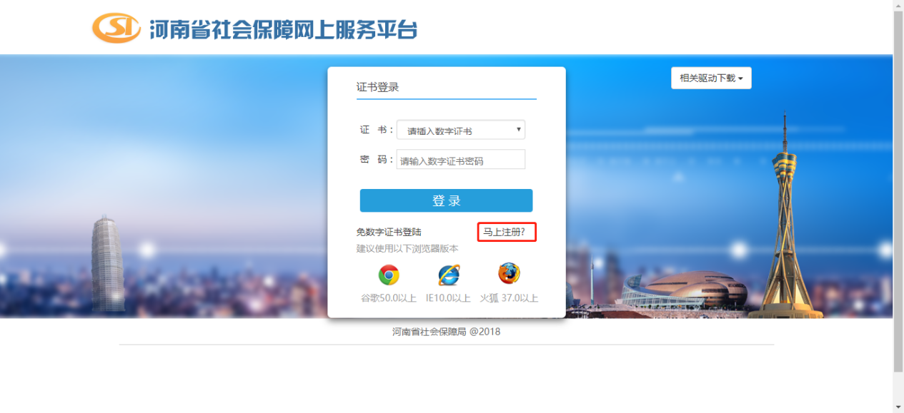
（2）填入对应注册信息，勾选“注册协议”，点击【开通单位网上服务】按钮，完成注册，到相关CA公司领取CA证书（如仅使用免数字证书方式登录，可不办理CA证书）。

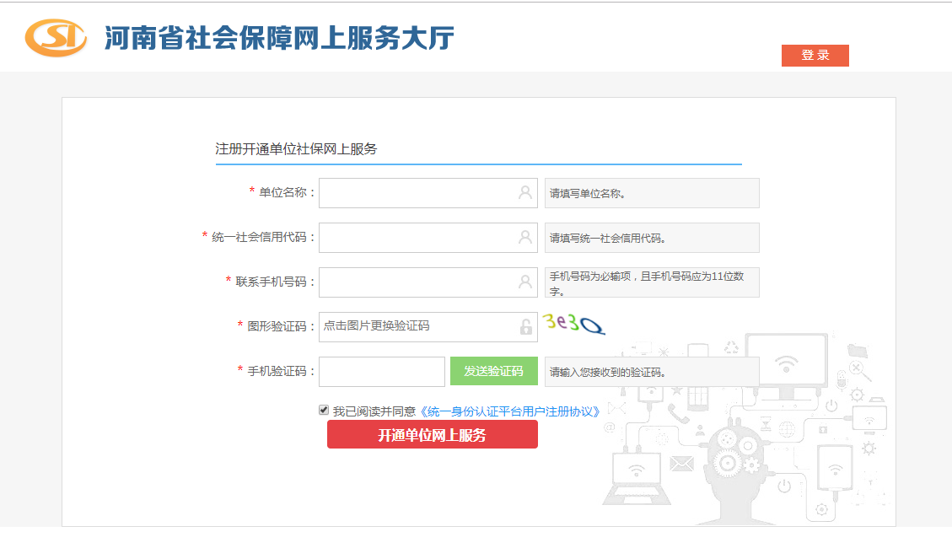
2.用户登录

（1）登录地址。输入网址进入河南省社会保障网上服务平台，网址地址：https:// siwsfw.hrss.henan.gov.cn

如果首次使用UKey登录社保单位网上服务大厅，需要先下载并安装对应的CA客户端驱动软件。

证书：插入CA提供的UKey后，选择相应单位的证书，获取对应单位信息；

密码：CA提供的UKey密码；
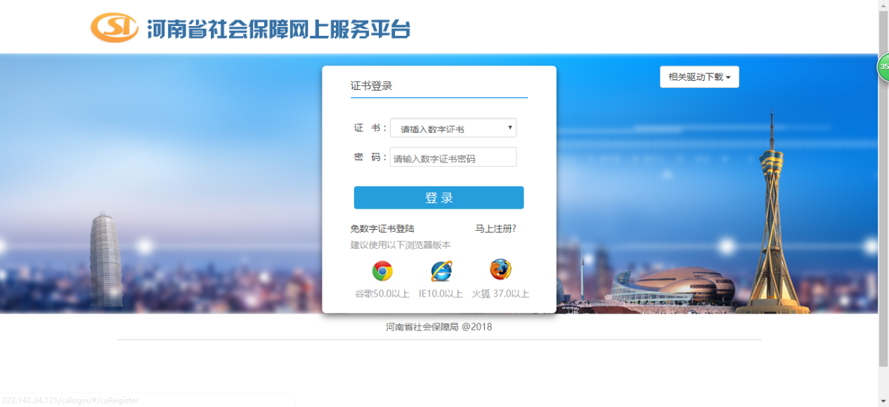
如果使用免数字证书登录社保单位网上服务大厅，需要点击“免数字证书登录”链接，录入单位统一社会信用代码以及验证码的方式进行登录。
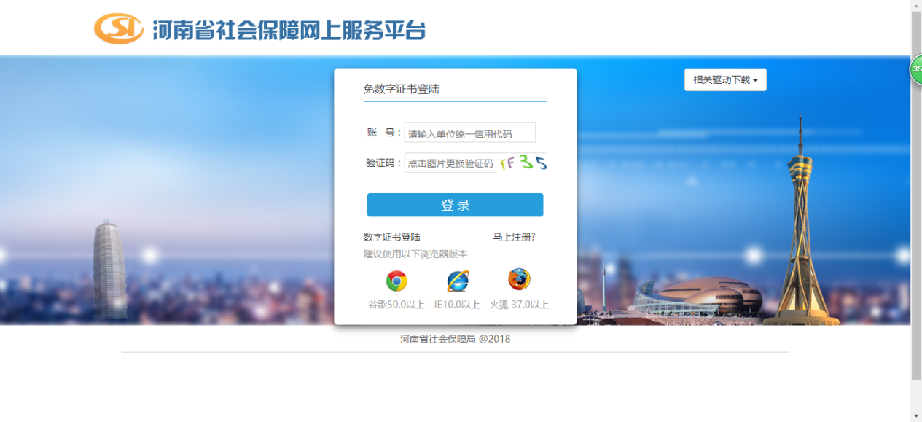
（2）首次登录单位网上服务大厅需要先进行注册管理员用户信息。管理员用户用于管理可登录系统的操作员以及设置内部单位，对于设置内部管理功能的参保单位，管理员用户可对操作员进行授权也可设置内部单位信息，对于没有设置内部管理功能的参保单位，管理员用户默认自动登录。
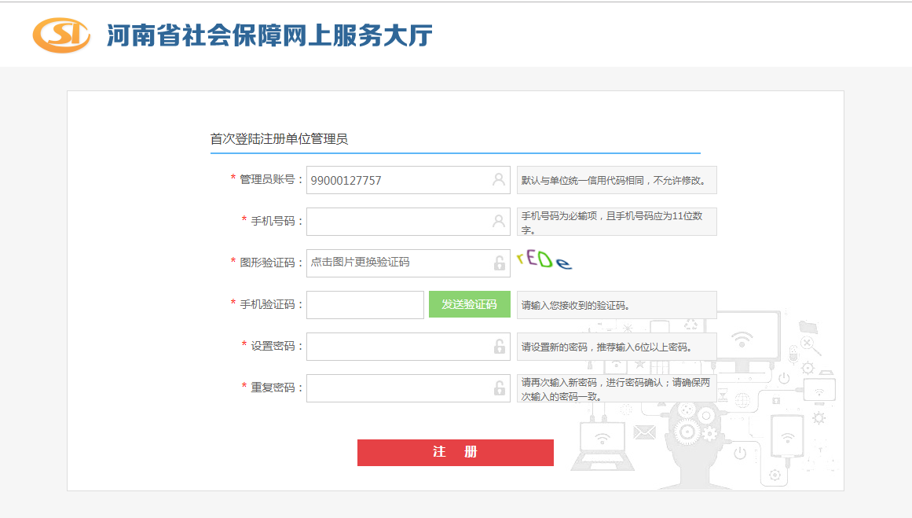
（3）如果使用免数字证书方式注册的用户首次登录单位网上服务大厅，注册管理员用户时，注册页面中的联系手机号码为自动获取社保经办机构认证过的手机号码。认证需要参保单位到线下业务大厅办理。
三、劳务派遣单位提交申请
1.登录单位网厅成功后首页选择“单位业务”
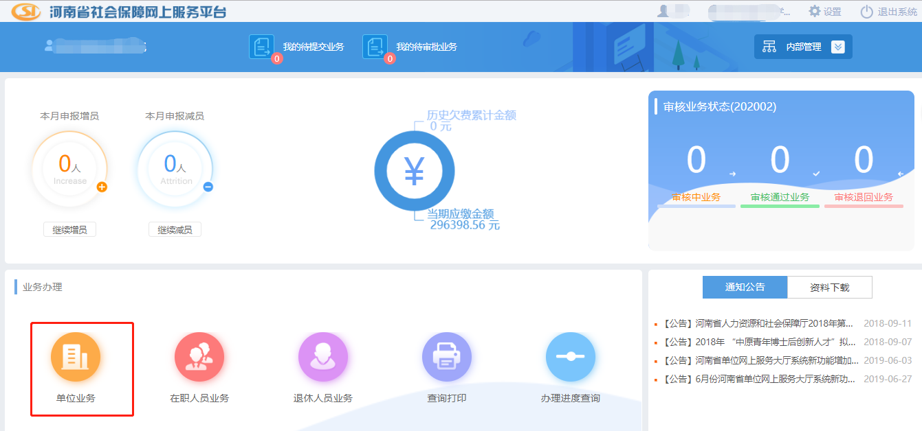
2.选择“稳岗返还申请”模块
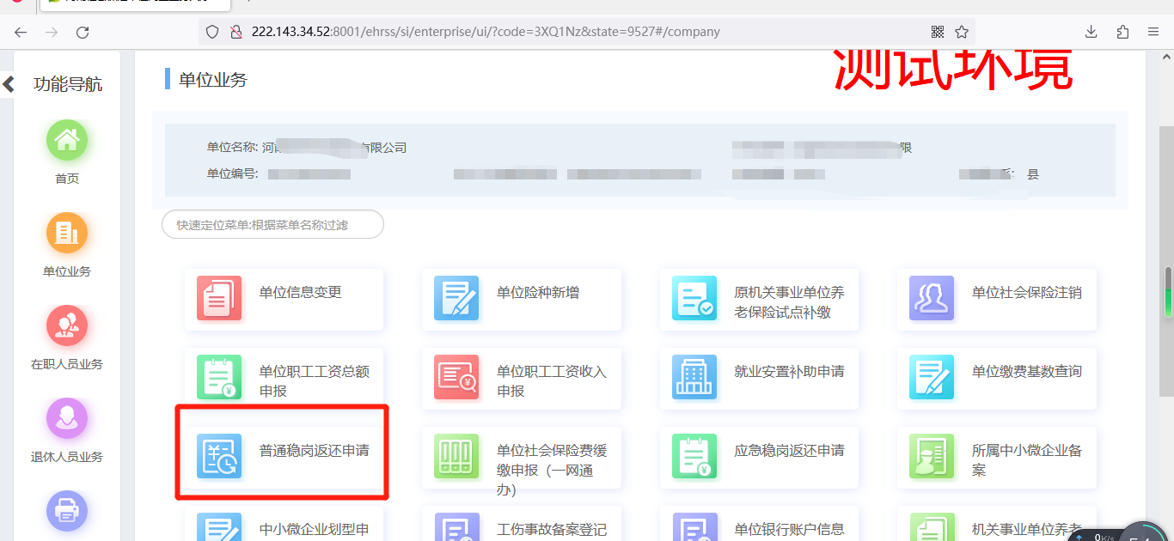

3.根据提示填报申请信息
符合条件的劳务派遣单位认真核对根据核对相关确认和发放信息，根据自有员工和实际用工单位劳动者上年度缴费情况填写申请金额，并上传电子材料。
说明：
①申请金额指自有员工（含依法开展承揽、外包业务招用的员工）和派遣到实际用工单位的劳动者（派遣到机关事业单位的劳动者除外）上年度缴纳的失业保险费总额。
②电子材料申报必须上传《劳务派遣单位经营许可证》和《劳务派遣单位申领失业保险稳岗返还承诺书》。

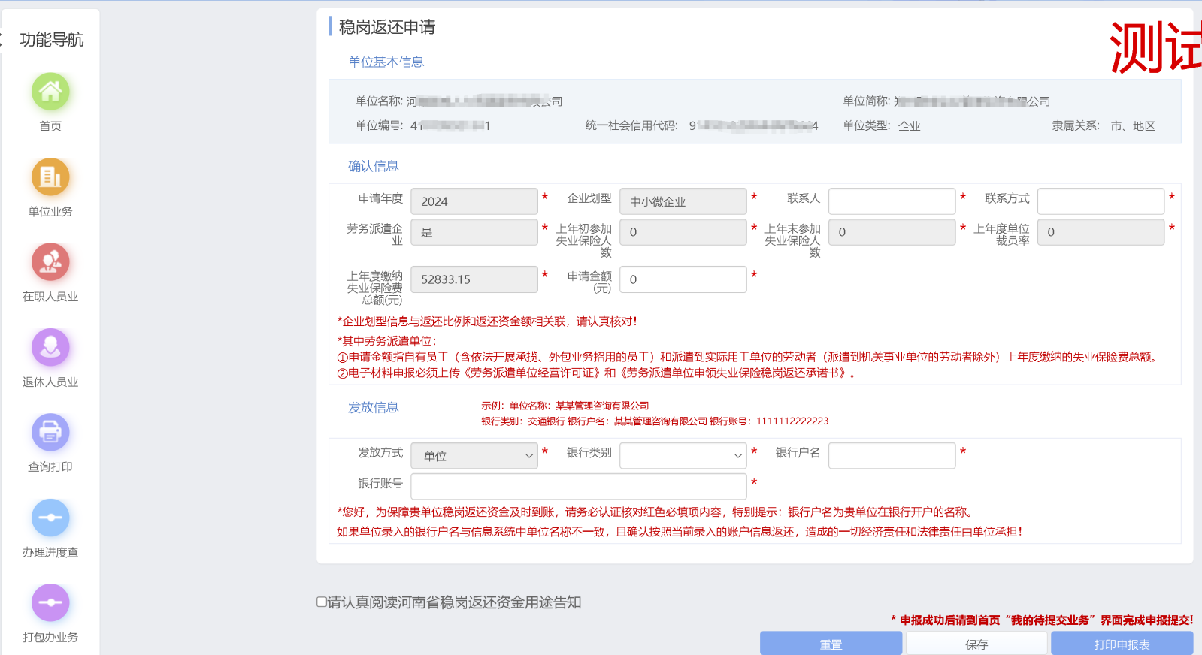

4.选择左下角“请认真阅读河南省稳岗返还资金用途告知”，弹屏资金用途告知。
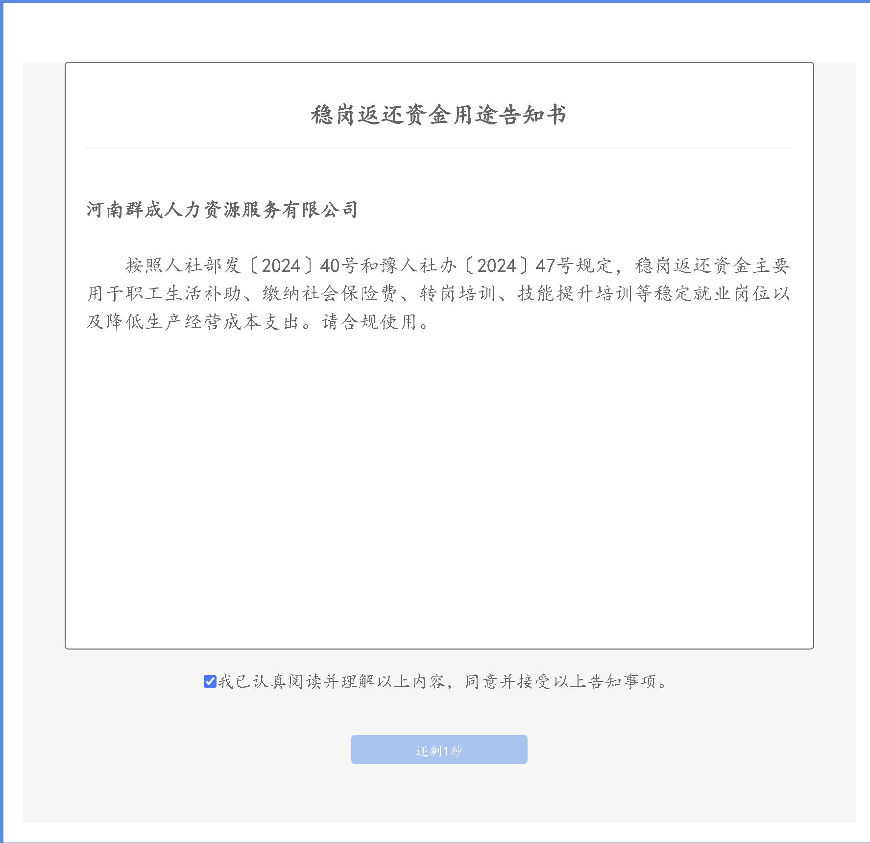
5.录入完成检查无误，点击“保存”，下一步可选择是否上传电子材料
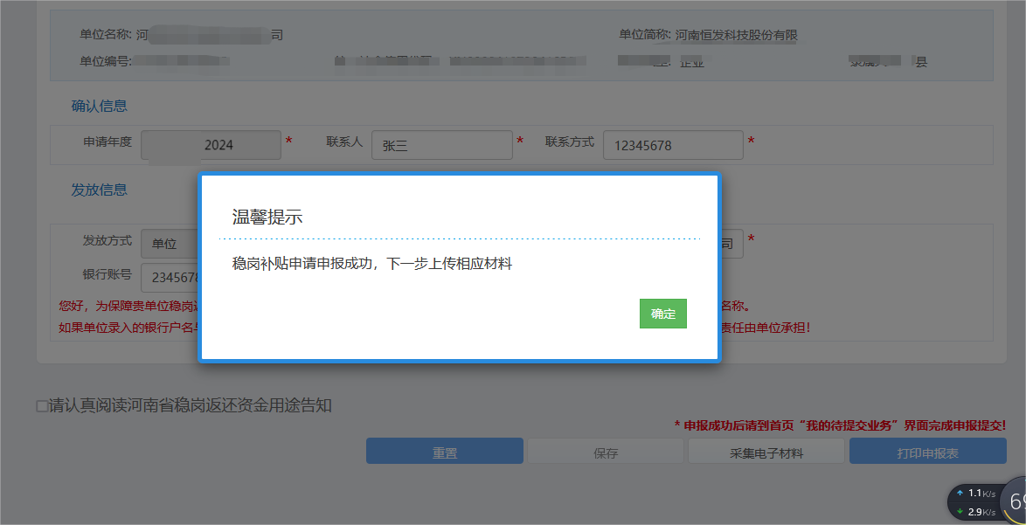
6.选择“采集电子材料”可选择是否上传材料
注：劳务派遣企业需要上传劳务派遣单位经营许可证、劳务派遣单位申领失业保险稳岗返还承诺书，此两项为必传。
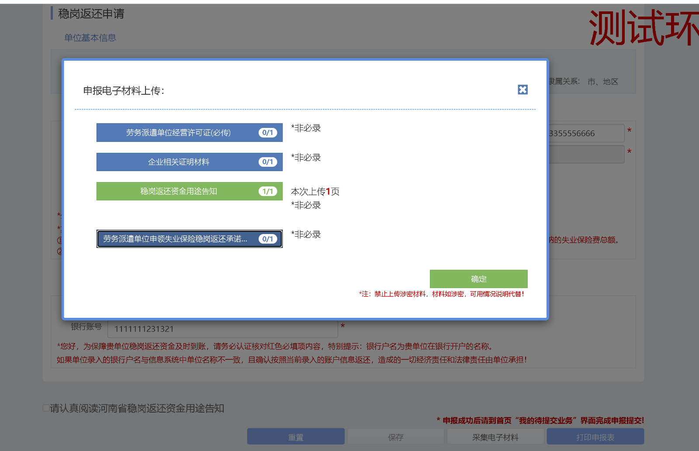
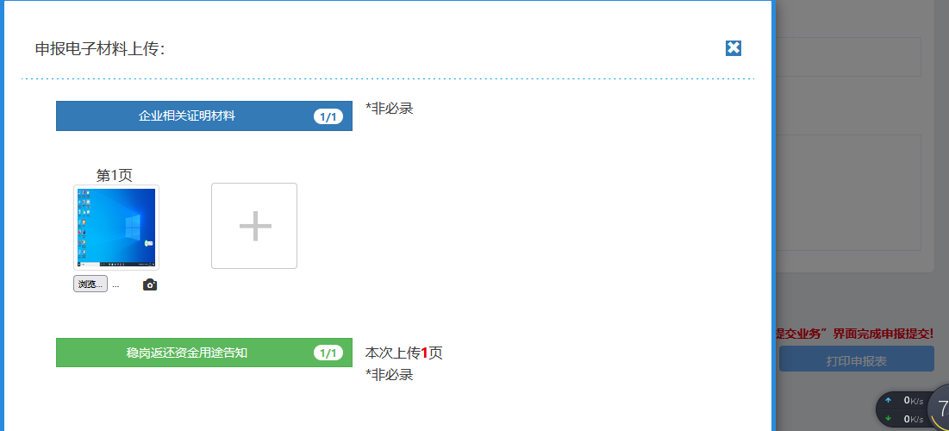
7.对申报信息核查无误后，返回首页，在“我的待提交业务”中进行业务申报。
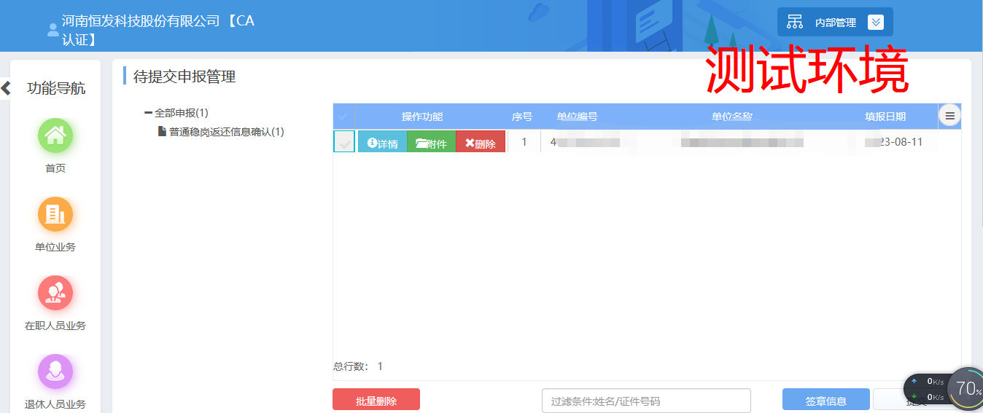
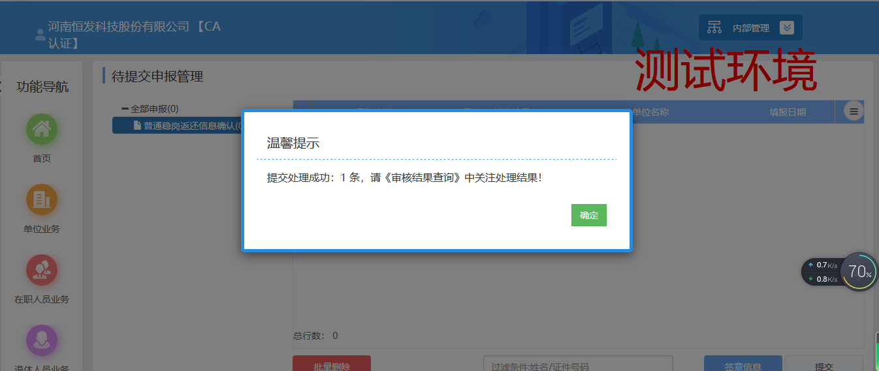
8.提交成功后可在“办理进度查询”查看业务审核办理进度
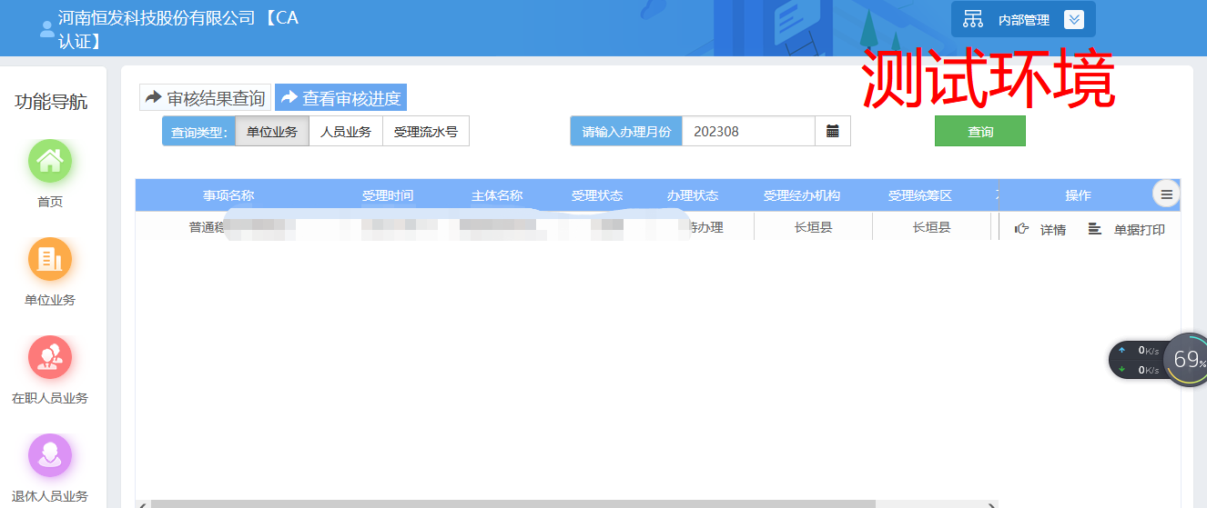
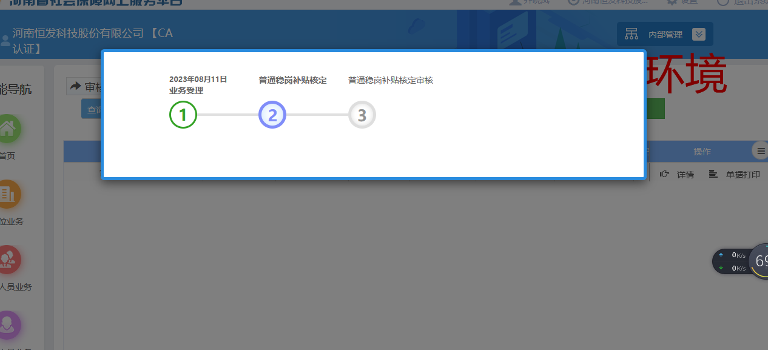
注：劳务派遣单位向经办机构提交拨付至实际用工单位的相关凭证及用工管理佐证材料（陆续上线中），后续将进一步明确。

